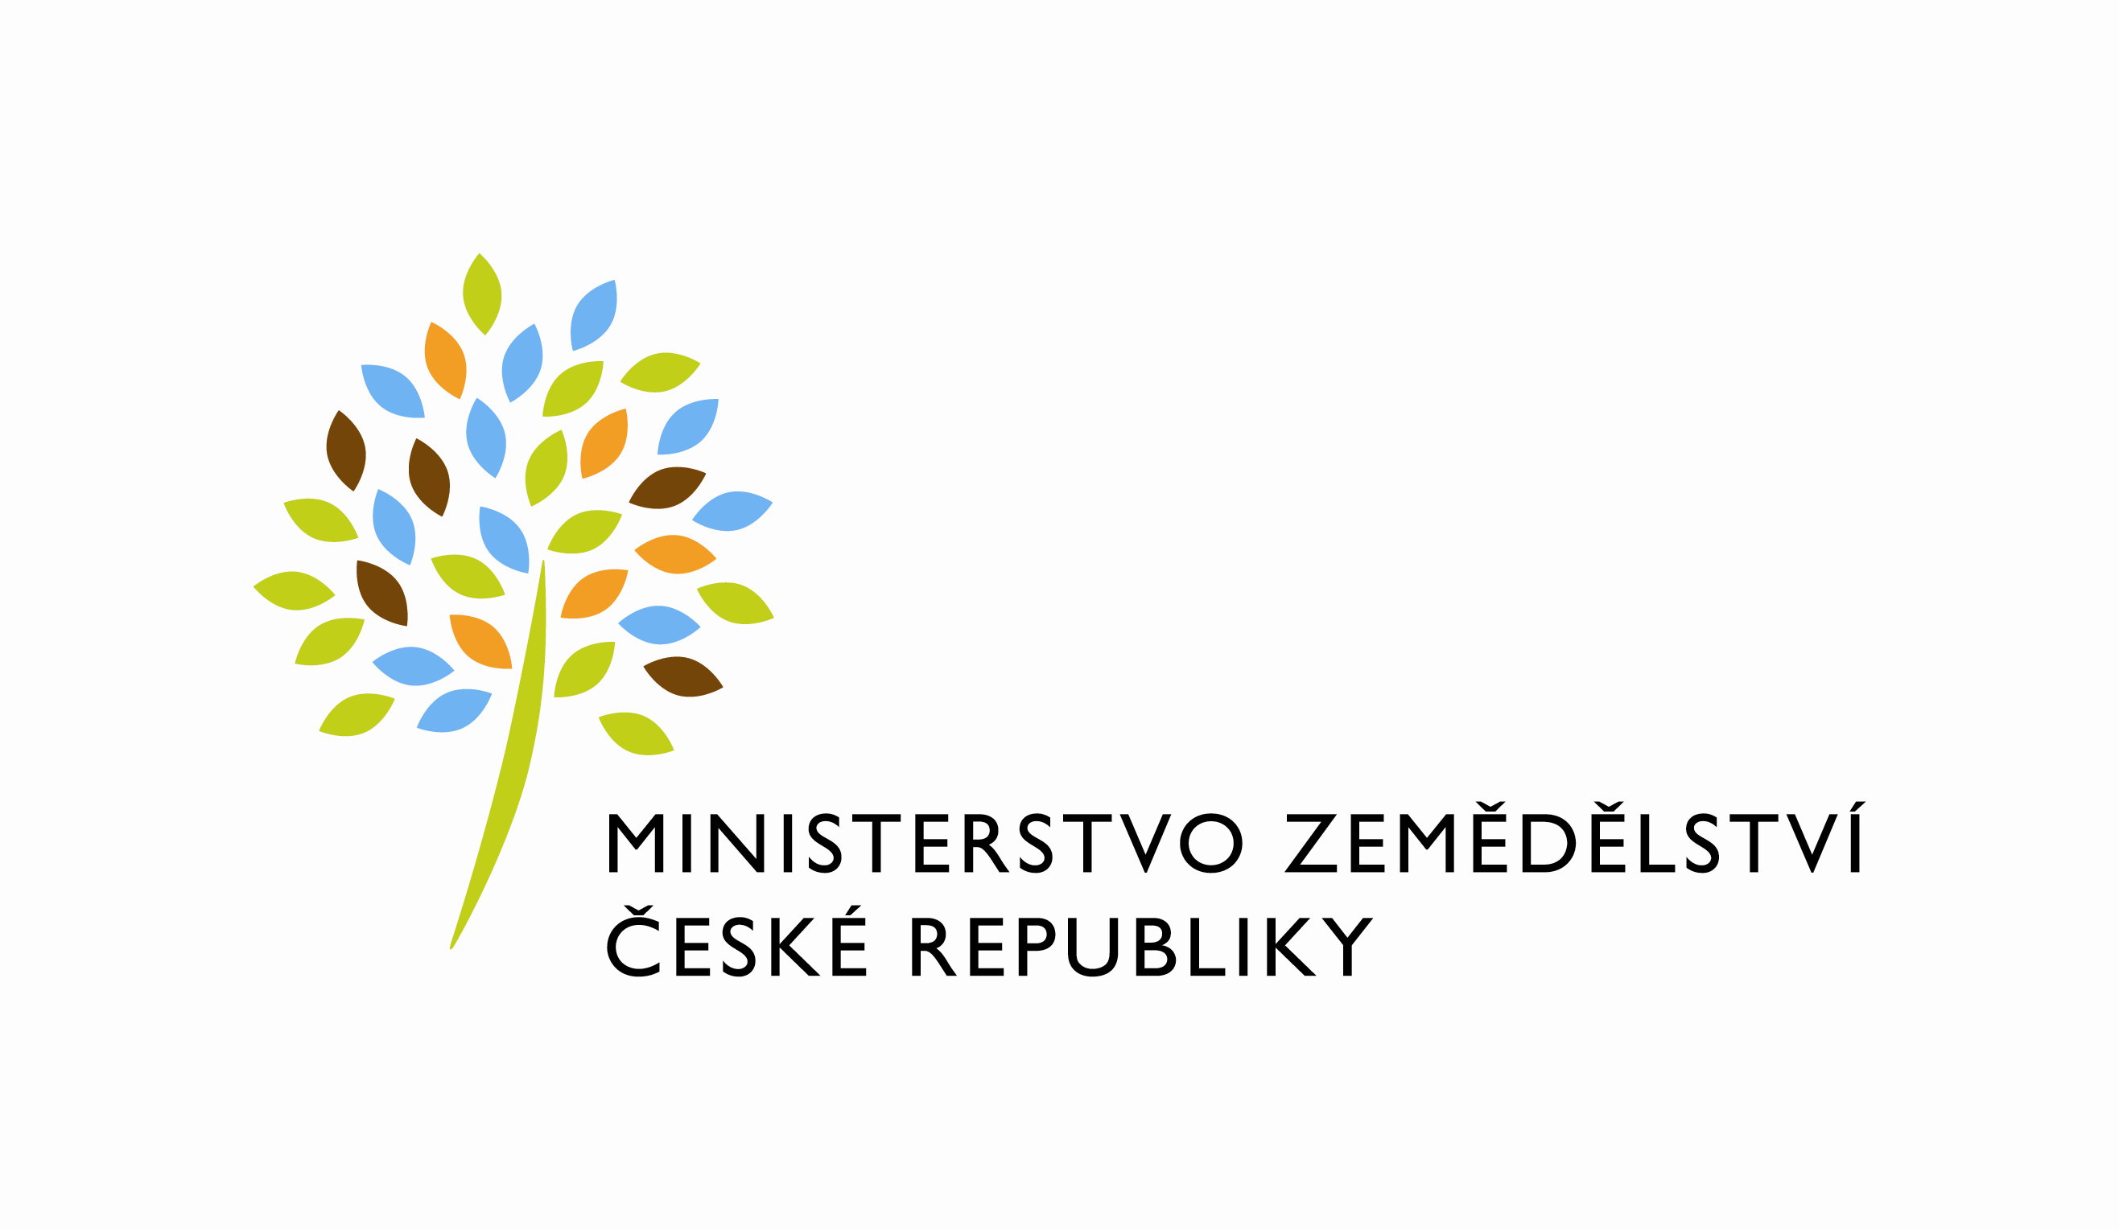
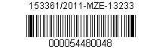
útvar: dms_utvar_nazev
Číslo útvaru: dms_utvar_cislo

SPISOVÁ ZN.: dms_spisova_znacka
ČJ.: dms_cj

Kontakt: Dagmar Rajhelová
Telefon: dms_spravce_telefon548
E-MAIL: dagmar.rajhelova@mze.cz
ID DS: yphaax8

adresa: dms_utvar_adresa

DATUM: dms_datum

dms_vec

Výsledky statistického zjišťování Mlék (MZe) 6 – 12 Měsíční výkaz o nákupu mléka, o výrobě a užití vybraných mlékárenských výrobků.

Zpracovala: Dagmar Rajhelová

dms_podpisova_dolozka

Přílohy:

Komentář
Mléko - červenec 2011
Mléko - přehled roku 2011
Porovnání údajů za červenec 2011, červen 2011 a červenec 2010
Vývoz syrového mléka - přehled roku 2011
Grafy

